МИНИСТЕРСТВО ОБРАЗОВАНИЯ И НАУКИ РОССИЙСКОЙ

ФЕДЕРАЦИИ

ФЕДЕРАЛЬНОЕ ГОСУДАРСТВЕННОЕ АВТОНОМНОЕ

ОБРАЗОВАТЕЛЬНОЕ УЧРЕЖДЕНИЕ ВЫСШЕГО ОБРАЗОВАНИЯ

«НАЦИОНАЛЬНЫЙ ИССЛЕДОВАТЕЛЬСКИЙ ЯДЕРНЫЙ

УНИВЕРСИТЕТ МИФИ» (НИЯУ МИФИ)

Саровский физико-технический институт-филиал НИЯУ МИФИ

ФАКУЛЬТЕТ ИНФОРМАЦИОННЫХ ТЕХНОЛОГИЙ И

ЭЛЕКТРОНИКИ

КАФЕДРА ВЫЧИСЛИТЕЛЬНОЙ И ИНФОРМАЦИОННОЙ ТЕХНИКИ

**РЕФЕРАТ**

**по курсу**

**«СИСТЕМНАЯ ИНЖЕНЕРИЯ»**

**Тема:**

Системы PLM, MES, EAM.

**СТУДЕНТ :** Малкаров Алан Ахсарбекович

**ГРУППА:** ИТМ-20Д

**РУКОВОДИТЕЛЬ РАБОТЫ:** доцент Макарец А. Б.

**ЗАВЕДУЮЩИЙ КАФЕДРОЙ:** доцент, к.ф-м.н. Холушкин В. С.

г. Саров, 2022 г.

**Аннотация**

Данное исследование посвящается изучению темы «Системы PLM, MES, EAM».

Введение содержит её теоретическую и практическую значимость, определяет степень разработанности исследуемой проблемы в научной литературе, содержит формулировки целей и задач исследования, выделяет объект и предмет исследования. Структурная часть включает в себя 3 главы.

В первой главе рассматривается PLM системы

Во второй главе рассматривается MES системы

В третьей главе рассматривается EAM системы.

В заключении приведены основные теоретические выводы и практические рекомендации, сделанные в рамках данного исследования.

Данная работа состоит из 63 страниц, содержит 16 рисунков, 2 таблиц.

**Оглавление**

**Введение** 5

**Глава 1. PLM система** 7

**1.1** **Описание модели жизненного цикла продукта** 7

**1.1.1** **Этап разработки продукта** 7

**1.1.2** **Этап введения** 8

**1.1.3** **Фаза роста** 9

**1.1.4** **Фаза зрелости** 11

**1.1.5** **Фаза спада** 12

**1.2** **Анализ модели жизненного цикла продукта** 14

**1.3** **Пример техники жизненного цикла продукта** 19

**1.3.1** **Неблагоприятная канннибализация** 20

**1.3.2** **Наступательные стратегии каннибализации** 21

**1.3.3** **Защитные стратегии каннибализации** 22

**1.4** **Жизненный цикл продукта в отношении жизненного цикла технологии** 24

**1.5** **Использование управления продуктами для успешного жизненного цикла продукта** 26

**Глава 2. MES система** 29

**2.1 Назначение, структура, функциональные возможности системы MES** 29

**2.2 Стандарт ISA — 95 для систем MES** 35

**2.3 Программные продукты системы MES** 38

**2.4 Разработка систем управления производственными процессами на базе стандартов MES** 42

**Глава 3. EAM система** 51

**3.1 Описание EAM** 51

**3.2 Преимущества EAM систем** 55

**3.2.1 Повышение производительности и времени безотказной работы** 55

**3.2.2 Продление жизненного цикла активов** 55

**3.2.3 Снижение эксплуатационных затрат** 56

**3.2.4 Оптимизированные операции** 57

**3.3 Передовые методы EAM систем** 59

**3.3.1 Сбор данных** 59

**3.3.2 Оптимизация управления жизненным циклом** 60

**3.3.4 Коммуникация между отдельными лицами и отделами** 60

**3.3.5 Профилактическое обслуживание** 61

**Заключение** 62

**Список использованных источников** 63

# **Введение**

В современном мире успешность предприятия зависит от внедренных инновационных технологий. Инновации – это та сила, что позволяет вашему предприятию занять крупную долю рынка, позволяющая вашим изделиям приносить максимальную выручку. Инновации снижают траты на организацию управления и увеличивают его производительность. Особенно передовые организации применяют инновационные подходы не только на всех стадиях производства, но и на всех стадиях жизненного цикла их изделий.

Основным источником существования фактически любого индустриального предприятия являются доходы от выпускаемой им продукции. Впрочем, в условиях рыночной конкурентной борьбы гарантировать намеченный объём сбыта предприятие может только при условии разработки, производства и реализации качественной продукции, причём в кратчайшие сроки и с минимальной ценой. Эти требования являются нужными (правда отнюдь неудовлетворительными) для достижения хорошего результата на рынке. Именно по этой причине неисполнение любого из них неизбежно приведёт индустриальное предприятие к заведомо известному результату: проигрышу в рыночной борьбе, изредка отсроченному и практически постоянно отягощённому большими затратами.

По этой причине в данной работе будет рассмотрены следующие системы:

1. PLM система
2. MES система
3. EAM система

Актуальность данной темы обусловлена тем, что на сегодняшний день цифровизация производится является необходимой для успешного управления предприятия.

Объектом исследования является принципы, концепции автоматизации процессов управления.

Предметом данной работы являются информационная вычислительная система.

Цель работы состоит во всестороннем исследовании систем для цифровизации предприятия.

# **Глава 1. PLM система**

## **Описание модели жизненного цикла продукта**

Жизненный цикл продукта обычно состоит из пяти основных этапов или фаз: Разработка продукта, внедрение продукта, рост продукта, зрелость продукта и, наконец, упадок продукта. Эти этапы существуют и применимы ко всем продуктам или услугам, начиная с определенной марки автомобиля и заканчивая инструментом для литографии стоимостью в несколько миллионов долларов и конденсатором стоимостью в один цент. Эти этапы могут быть разделены на более мелкие в зависимости от продукта и должны учитываться при внедрении нового продукта в рынок, поскольку они определяют показатели продаж продукта. Стратегии, которые необходимо применять, как только будет распознана фаза

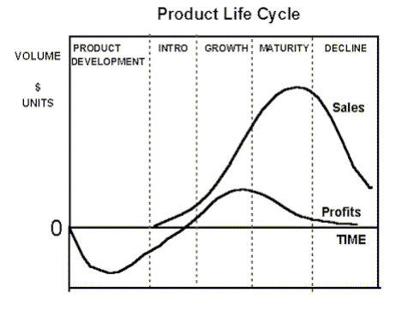

Рисунок 1 - График жизненного цикла Продукта

### **Этап разработки продукта**

Этап разработки продукта начинается, когда компания находит и разрабатывает новую идею продукта. Это включает в себя перевод различных фрагментов информации и включение их в новый продукт. Продукт обычно претерпевает несколько изменений, требующих больших затрат денег и времени во время разработки, прежде чем он будет представлен целевым клиентам на тестовых рынках. Те продукты, которые выдерживают тестовый рынок, затем выводятся на реальный рынок, и начинается этап внедрения продукта. Во время продукта фаза разработки, продажи равны нулю, а выручка отрицательна. Это время трат без абсолютной отдачи.

### **Этап введения**

Этап внедрения продукта включает в себя запуск продукта с его требованиями к его запуску таким образом, чтобы он оказал максимальное влияние в момент продажи. Хорошим примером такого запуска является запуск “Windows XP” компанией Корпорация Майкрософт. Этот период можно охарактеризовать как денежный провал по сравнению с фазой зрелости продукта. Большие расходы на продвижение и рекламу являются обычным явлением, и вводятся быстрые, но дорогостоящие требования к обслуживанию. Компания должна быть готова потратить много денег и получить обратно лишь малую их часть. На этом этапе вводятся механизмы распределения. Наличие товара на каждом прилавке очень важно и считается невыполнимой задачей. Некоторые компании избегают этого стресса, нанимая внешних подрядчиков или передавая всю систему дистрибуции на аутсорсинг. Это дает возможность протестировать такой важный маркетинговый инструмент, как аутсорсинг.

Ценообразование — это еще кое-что, что компания должна учитывать на этом этапе. Ценообразование на продукцию обычно следует одной или двум хорошо структурированным стратегиям.

Ранние клиенты будут платить много для чего-то нового, и это поможет немного свести к минимуму ту воронку, о которой упоминалось ранее. Позже ценовая политика должна быть более агрессивной, чтобы продукт мог стать конкурентоспособным. Другая стратегия заключается в заранее установленной цене, которая считается правильной для максимизации продаж. Это, однако, требует очень хорошего знания рынка и того, что клиент готов заплатить за недавно представленный продукт.

Успешный этап внедрения продукта также может быть результатом действий, предпринятых компанией до вывода продукта на рынок. Эти действия являются включено в формулировку маркетинговой стратегии. Это достигается во время разработки продукта с помощью маркетинговых исследований.

Требования заказчика к дизайну, ценообразованию, обслуживанию и упаковке имеют неоценимое значение для формирования дизайна продукта. Клиент может сообщить компании, какие характеристики продукта являются привлекательными и какие характеристики не должны отображаться на продукте. Он опишет способы того, как продукт станет удобным и полезным. Таким образом, компания будет знать, прежде чем ее продукт будет представлен на рынке, чего ожидать от клиентов и конкурентов. Маркетинговый комплекс также может помочь в определении целевой аудитории во время продвижения и рекламы продукта на этапе внедрения.

### **Фаза роста**

Фаза роста приносит удовлетворение от того, что продукт выходит на рынок. Это подходящее время для того, чтобы сосредоточиться на увеличении доли рынка. Если продукт был представлен на рынке первым (внедрение на “первичный” рынок 1 или на существующий рынок), то он может относительно легко завоевать долю рынка. Новый растущий рынок привлекает внимание конкурентов.

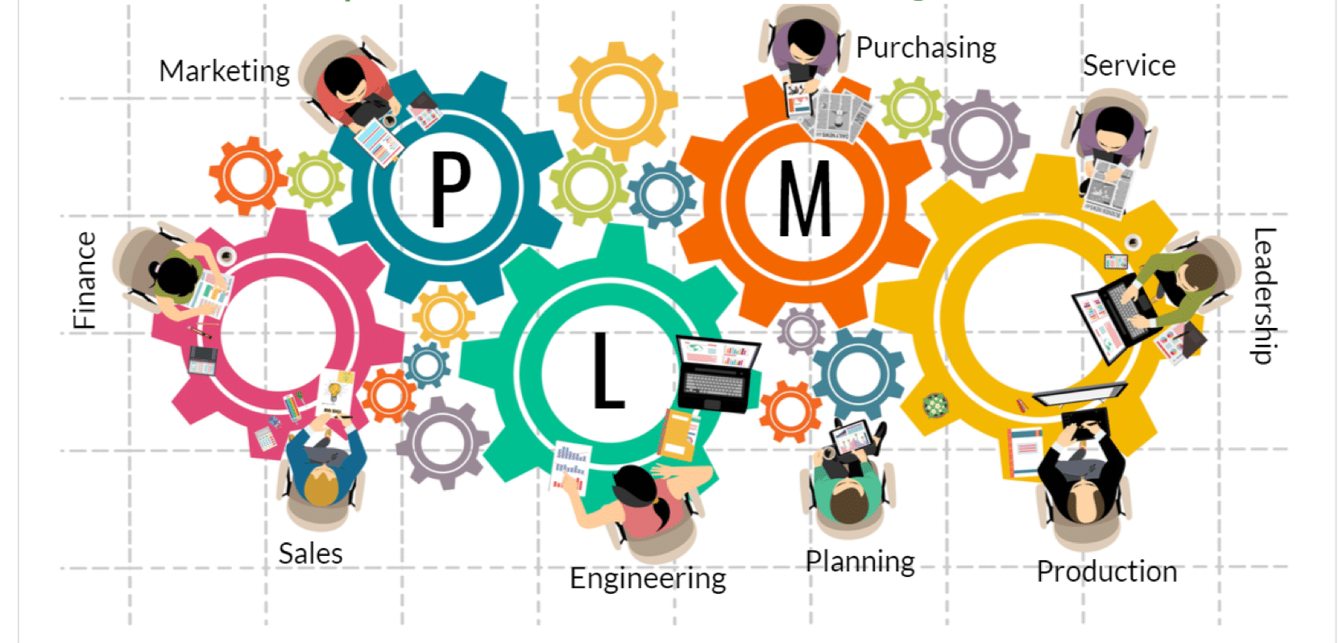

Рисунок 2 – PLM система

Компания должна показать все предлагаемые продукты и попытаться отличить их от продуктов конкурентов. Частый процесс модификации продукта является эффективным политика, направленная на то, чтобы препятствовать конкурентам завоевывать долю рынка путем копирования или предложения аналогичных продуктов. Другими препятствиями являются лицензии и авторские права, сложность продукта и низкая доступность компонентов продукта.

Продвижение и реклама продолжаются, но не в той степени, которая была на вводной фазе, и она ориентирована на задачу лидерства на рынке, а не на повышение осведомленности о продукте. Хорошей практикой является использование внешних рекламных подрядчиков.

Этот период - время для повышения эффективности и повышения доступности продукции и обслуживание. Экономическая эффективность и время выхода на рынок, а также политика ценообразования и скидок являются основными факторами завоевания доверия клиентов. Хороший охват на всех рынках является достойной целью на протяжении всего этапа роста.

Управление стадией роста имеет важное значение. Компании иногда затрачивают гораздо больше усилий на производственный процесс, переоценивая свое положение на рынке.

Точные оценки при прогнозировании потребностей клиентов внесут существенный вклад в процесс планирования производства. Бессмысленно повышать ожидания потребителей и спрос на продукцию, не обеспечив относительную производственную мощность. Компания не должна совершать ошибку, совершая чрезмерные обязательства. Это приведет к потере клиентов, которые не найдут продукт “самостоятельно”.

### **Фаза зрелости**

Когда рынок насыщается вариациями базового продукта, и все конкуренты представлены в виде альтернативного продукта, наступает фаза зрелости. На этом этапе рост доли рынка происходит за счет чужого бизнеса, а не за счет роста самого рынка. Этот период является периодом наибольшей отдачи от продукта. Компания, достигшая своей цели по доле рынка, переживает наиболее прибыльный период, в то время как компания, которая отстает от своей цели по доле рынка, должна пересмотреть свое маркетинговое позиционирование на рынке.

В течение этого периода появляются новые бренды, даже если они конкурируют с существующим продуктом компании, а изменения модели происходят чаще (продукт, бренд, модель). Это время для продления срока службы продукта.

Политика ценообразования и скидок часто меняется в соответствии с политикой конкуренции, т.е. цены повышаются и понижаются соответственно с ценами конкурентов, а в случае потребительских товаров вводятся распродажи и купоны.

Продвижение и реклама перемещаются из сферы привлечения новых клиентов в сферу продукта дифференциация с точки зрения качества и надежности. Битва за распространение продолжается с использованием нескольких каналов дистрибуции.

Успешная фаза зрелости продукта выходит за рамки чьих-либо своевременных ожиданий. Хорошим примером этого является стиральный порошок “Tide”, который состарился и продолжает расти.

### **Фаза спада**

Решение об отзыве продукта представляется сложной задачей, и необходимо решить множество вопросов, прежде чем мы решим вывести его с рынка. Такие дилеммы, как техническое обслуживание, доступность запасных частей, конкуренция за услуги, реакция на заполнение разрыва на рынке, являются некоторыми проблемами, которые усложняют процесс принятия решения о выводе продукта с рынка. Часто компании придерживаются высокой ценовой политики в отношении продуктов, которые снижаются, что увеличивает маржу прибыли и постепенно отбивает охоту у “немногих” оставшихся лояльных клиентов покупать их. Таким примером является телеграф отправка по факсу или электронной почте. Доктор М. Авлонитис из Экономического университета Афин разработал довольно сложную методологию, которая учитывает все атрибуты и последствия процесса изъятия продукта.

Иногда компании бывает трудно осмыслить сигналы снижения качества продукта. Обычно снижение качества продукции сопровождается снижением продаж на рынке. Его признание иногда трудно реализовать, так как отделы маркетинга обычно слишком оптимистичны из-за большого успеха продукта на этапе зрелости.

Сейчас самое время начать выводить с рынка те разновидности продукта, которые имеют слабые позиции на рынке. Это должно быть сделано осторожно, так как часто не очевидно, какая разновидность продукта приносит доход.

Цены должны оставаться конкурентоспособными, а продвижение должно быть остановлено на уровне, который сделает присутствие продукта заметным и в то же время сохранит “лояльного” покупателя. Распределение сужено. Основной канал должен оставаться эффективным, но от альтернативных каналов следует отказаться. Например, телефонная линия 0800 с отправку надежной компанией по доставке, оплаченную клиентом, стоит сохранить.

## **Анализ модели жизненного цикла продукта**

Существует несколько основных методов управления жизненным циклом продукта, которые можно использовать для оптимизации доходов продукта в зависимости от его положения на рынке и жизненного цикла.



Рисунок 3 - Анализ

Эти методы в основном представляют собой маркетинговые или управленческие стратегии, которые используются большинством компаний по всему миру и включают ноу-хау по модернизации, замене и прекращению производства продукции. Чтобы понять эти стратегии, необходимо сначала провести теоретический анализ модели жизненного цикла продукта.

В середине 70-х годов модель жизненного цикла продукта, находилась под сильным критика со стороны многочисленных авторов. Причины этой критики описаны ниже:

* Изменение спроса на продукт в течение определенного периода времени делает различие между фазами жизненного цикла продукта очень трудным, их продолжительность практически невозможно предсказать, а уровень продаж продукта несколько в области воображения.
* Существует много продуктов, которые не соответствуют обычной форме графика жизненного цикла продукта.

Жизненный цикл продукта не полностью зависит от времени. Это также зависит от других параметров, таких как политика управления, стратегические решения компании и тенденции рынка. Эти параметры трудно точно определить, и поэтому они не включены в жизненный цикл продукта. Модель жизненного цикла продукта также зависит от конкретного продукта. Были бы разные модели и, следовательно, разные маркетинговые подходы. В основном существует три различных типа продуктов: класс продукта (например, автомобили), форма продукта (например, универсал, купе, семейный автомобиль и т. Д. Определенной отрасли) И марка продукта эта конкретная отрасль (например, Ford Escort).

Жизненный цикл класса продуктов отражает изменения рыночных тенденций и длится дольше, чем жизненный цикл продукта форма или бренд. С другой стороны, жизненный цикл формы продукта или бренда отражает конкурентоспособность компании (т.е. продажи, прибыль) и, следовательно, более точно соответствует модели жизненного цикла продукта. Тем не менее, менеджер по продукту должен знать, как определить, на какой стадии жизненного цикла находится продукт, независимо от проблем в модели, рассмотренной выше. Для этого хорошим методом является метод, предложенный Дональдом Клиффордом в 1965 году, который следует ниже.

* Сбор информации о поведении продукта в течение, по крайней мере, периода
* 3-5 лет (информация будет включать цену, проданные единицы, норму прибыли, возврат
* инвестиций – рентабельность инвестиций, долю рынка и стоимость).
* Анализ краткосрочных стратегий конкурентов (анализ новых продуктов
* , появляющихся на рынке, и объявленных планов конкурентов по
* увеличению производства, модернизации завода и продвижению продукции).
* Анализ количества конкурентов с точки зрения доли рынка.
* Сбор информации о жизненном цикле аналогичных продуктов, которая поможет
* оценить жизненный цикл нового продукта.
* Оценка объема продаж за 3-5 лет с момента запуска продукта.
* Оценка общих затрат по сравнению с общим объемом продаж в течение 3-5 лет после запуска продукта (затраты на разработку, производство, продвижение). Оценка должна быть в диапазоне от 4:1 в начале до 7:1 на стадии, когда продукт достигает зрелости.

Стратегии, которые необходимо применять, как только будет распознана фаза жизненного цикла продукта, приведены в таблице ниже.

Таблица 1 - Стратегии каждой фазы жизненного цикла продукта

|  |  |  |  |  |  |
| --- | --- | --- | --- | --- | --- |
|  | Этап разработки | Этап введения | Фаза роста | Фаза зрелости | Фаза спада |
| Стратегическая Цель | Сделайте свой продукт известным и установите тестовый период | Завоевать прочные позиции на рынке | Сохраняйте свои позиции на рынке и развивайте их | Защищайте позиции на рынке от конкурентов и улучшайте свой продукт | “Доить” всю оставшуюся прибыль от продукта |
| Соревнование | Почти не существует | Ранний выход агрессивных конкурентов на рынок | Давление на цены и каналы сбыта | Создание конкурентной среды | Некоторые конкуренты уже уходят |
| Продукт | Ограниченное количество вариаций | Представление вариантов и моделей продуктов | Улучшение – модернизация продукта | Снижение цен | Варианты и модели, которые не приносят прибыли, изымаются |
| Ценовая цель | Высокие продажи посредникам | Агрессивная ценовая политика (снижение) для увеличения продаж | Переоценка ценовой политики | Защитная ценовая политика | Поддерживайте уровень цен для получения небольшой прибыли |
| Цель продвижения | Повышение осведомленности о продукте на общественном рынке | Повышение осведомленности о продукте и его предпочтений | Усиление средних людей | Сохраняйте лояльность к посредникам | Постепенное снижение |
| Цель распространения | Эксклюзивное и выборочное распространение через определенные каналы распространения и создание высокой прибыли для средних людей | Общее и усиленное распределение по всем доступным каналам распределения | Общая и усиленная дистрибуция с хорошим снабжением посредников, но с низкой прибылью для них | Общая и усиленная дистрибуция с хорошим снабжением посредников, но с низкой прибылью для них | Отказ от большинства каналов распространения, за исключением тех, которые использовались на этапе разработки |

## **Пример техники жизненного цикла продукта**

Каннибализация продукта происходит, когда компания решает заменить существующий продукт и внедрить вместо него новый, независимо от его положения на рынке (т.е. фаза жизненного цикла продукта не принимается во внимание). Это связано с новыми внедренными технологиями, и это наиболее распространено в высокотехнологичных компаниях. Как и во всем в жизни, существует отрицательная и положительная каннибализация.

В обычном случае каннибализации улучшенная версия продукта заменяет существующий продукт по мере того, как существующий продукт достигает пика продаж на рынке. Новый продукт продается по высокой цене для поддержания продаж, поскольку старый продукт подходит к концу своего жизненного цикла. Тем не менее бывают случаи, когда компании внедряют новую версию продукта, когда существующий продукт только начинает развиваться. Таким образом, компания постоянно поддерживает пиковые продажи и не ждет, пока существующий продукт вступит в фазу зрелости.

Хитрость в каннибализации заключается в том, чтобы знать, когда и зачем ее внедрять, поскольку плохая, поздняя или ранняя каннибализация может привести к плохим результатам для продаж компании.

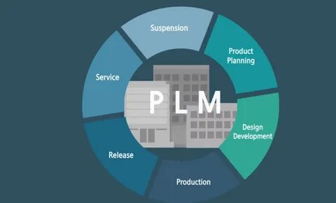

Рисунок 4 - Жизненный цикл PLM

### **Неблагоприятная канннибализация**

К каннибализации следует подходить осторожно, когда есть намеки на то, что она может иметь неблагоприятные экономические последствия для компании, такие как снижение продаж и прибыли, повышение технических навыков и значительное переоснащение. Причины таких экономических проблем приведены ниже.

* Новый продукт вносит меньший вклад в прибыль, чем старый: когда новый продукт продается по более низкой цене, в результате чего прибыль ниже, чем у старого, то это недостаточно увеличивает долю компании на рынке или размер рынка.
* Экономика нового продукта может оказаться неблагоприятной: Технология изменения могут привести к тому, что продукт будет уничтожен совершенно новым продуктом. Но в некоторых случаях потеря прибыли из-за каннибализации слишком велика.

Например, компания, выпускавшая готовые бизнес-формы на бумаге, была вынуждена перейти на электронные формы для использования в персональных компьютерах. Несмотря на то, что полученное программное обеспечение имело успех и приносило большую прибыль, продажи бумажных бланков снизились так быстро, что совокупная прибыль от обоих продуктов по сравнению с прибылью, если бы компания не уничтожила оригинальный продукт, показала большую потерю прибыли. ((См. таблицу ниже)

Таблица 2 - Сравнение выручки и прибыли

|  |  |  |  |  |
| --- | --- | --- | --- | --- |
| Доход от “Программного обеспечения” | Прибыль от “Программного обеспечения” | Потерянный доход “Форм” | Упущенная “Форма” Прибыли | Изменение прибыли |
| $10 | $5 | $15 | $10 | -$5 |

* Новый продукт вносит меньший вклад в прибыль, чем старый: когда новый продукт продается по более низкой цене, в результате чего прибыль ниже, чем у старого, то он недостаточно увеличивает долю компании на рынке или размер рынка.
* Новый продукт сопряжен с большими рисками: новый продукт может быть прибыльным, но он может иметь большие риски, чем старый. Компания не может поглощать свою долю рынка, используя неудачный или неудачный продукт. Это может произойти в высокотехнологичных компаниях, которые недостаточно разбираются в новой технологии, чтобы превратить ее в успешный и работающий продукт. В результате появляется ненадежный продукт, который заменяет надежный, что может увеличить затраты на обслуживание и, как следствие, снизить ожидаемую прибыль.

### **Наступательные стратегии каннибализации**

Каннибализация благоприятствует злоумышленнику и всегда вредит лидеру рынка. Для компаний, которые пытаются завоевать долю рынка или утвердиться на рынке, каннибализация — это способ сделать это. Кроме того, каннибализация - хороший способ защитить долю или размер рынка. Обычной практикой лидера рынка является выжидание и не поглощение продукта без крайней необходимости. Считается, что компания должна приобрести и разработать новую технологию, которая позволит производить более новый и лучший продукт, чем существующий, а затем подождать. Затем, когда появляются конкуренты и атакуют долю рынка, назревает каннибализация продукта. Тогда и только тогда быстрое внедрение нового продукта на рынок сдержит конкуренцию, увеличит прибыль и сохранит долю рынка.

Но эта стратегия не всегда работает, поскольку задержки позволят конкурентам захватить значительную часть рынка до того, как лидер рынка сможет отреагировать.

### **Защитные стратегии каннибализации**

Контролируемая каннибализация может быть хорошим способом отразить атакующих, так как вырубка лесов может отразить огонь. У лидера рынка есть множество защитных стратегий каннибализации, которые обсуждаются ниже.

* Каннибализировать до того, как это сделают конкуренты: Каннибализация продукта (ов) компании до того, как это сделает конкурент, является защитной стратегией, позволяющей конкуренту добиться успеха. Время является ключевым в этой стратегии. Сделайте это слишком рано, и прибыль упадет, сделайте это слишком поздно, и доля рынка исчезнет.
* Внедрение каннибализации как средства сохранения технологического преимущества перед конкурентами: Хорошая стратегия для компании, являющейся лидером рынка, заключается в том, чтобы каннибализировать свою продукцию по мере того, как конкуренты начинают догонять ее с точки зрения технологических достижений. (Например, “Корпорация Intel” уничтожила свои 8088 процессор в пользу 80286 через 2 ½ года, 80286 в пользу 386 через 3 года, 386 в пользу 486 через 4 года, 486 в пользу Pentium еще через 4 ½ и так далее). Таким образом, лидер рынка диктует темпы и продолжительность жизненного цикла продукта. (В случае с Intel замена 486 на Pentium заняла так много времени, потому что конкуренты не смогли догнать их).
* Управление скоростью каннибализации посредством ценообразования: когда принимается решение о каннибализации продукта, скорость, с которой это произойдет, зависит от ценообразования. Цена нового продукта должна быть на уровне, способствующем определенному сочетанию продаж старого и нового продукта. Если цена нового продукта ниже, чем цена старого, то скорость каннибализации замедляется. Если происходит обратное, то уровень каннибализации увеличивается. Более высокие цены на новые продукты могут отражать их превосходство над старыми.
* Минимизация каннибализации путем внедрения нового продукта в определенные сегменты рынка: Некоторые сегменты рынка менее уязвимы для каннибализации по сравнению с другими. Это происходит потому, что каждому из них есть что терять или что приобретать. Выбрав правильный сегмент для проведения каннибализации продукта, компания может получить преимущества без потерь и приобрести опыт в области поведения продукта.

## **Жизненный цикл продукта в отношении жизненного цикла технологии**

По мере развития новой технологии развивается и продукт или услуга, использующие эту технологию. Изменения, происходящие в течение жизненного цикла технологии, оказывают уникальное влияние на потребителей и, следовательно, на жизненный цикл продукта. В первые дни появления новой технологии первые приверженцы и энтузиасты технологий управляют рынком, поскольку им требуются только технологии. Это стремление и спрос переводятся многими компаниями как этап внедрения нового продукта. По мере старения технологий клиенты становятся все более консервативными и требуют быстрых решений и удобство. В этом случае продукт обычно вступает в стадию своего роста и со временем достигает зрелости.

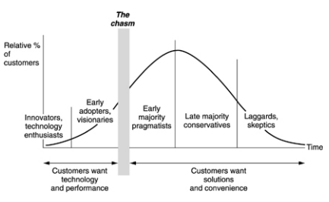

Рисунок 5 - Изменение потребителей по мере развития технологий

“Пропасть”, показанная на графике выше, показывает разницу между ранними и поздними последователями. Каждый из них нуждается в разных маркетинговых стратегиях, и каждый из них соответствует определенной фазе жизненного цикла продукта. Следует отметить, что поздние пользователи занимают наибольший процент клиентов на рынке. Вот почему большинство продуктов начинают свой жизненный цикл как управляемые технологиями, а с течением времени превращаются в управляемые потребителями. Хорошим примером этого является рынок компьютеров. С одной стороны, клиенты просят простоту использования, удобство, краткая документация и хороший дизайн. С другой стороны, клиенты спешат приобрести что-нибудь новое, независимо от его сложности. Вот почему компании, работающие в компьютерной индустрии, отзывают свои продукты задолго до того, как они достигнут стадии зрелости. Это момент, когда продукт достигает своего пика, то есть время, когда как ранние, так и поздние пользователи покупают продукт.

## **Использование управления продуктами для успешного жизненного цикла продукта**

Управление продуктами — это функция управления среднего уровня, которая может использоваться для управления жизненным циклом продуктов и позволяет компании принимать все решения, необходимые на каждом этапе жизненного цикла продукта. Момент введения и изъятия продукта определяется использованием управление осуществляется менеджером по продукту.

Менеджер по продуктам существует по трем основным причинам. Для начала он управляет доходами, прибылью, прогнозированием, маркетингом и разработкой, связанными с продуктом в течение его жизненного цикла. Во-вторых, поскольку для завоевания рынка требуется глубокое понимание клиент, он определяет неудовлетворенные потребности клиентов и поэтому принимает решение о разработке определенных продуктов, которые соответствуют потребностям клиентов и, следовательно, потребностям рынков. Наконец, он дает указания по внутренней организации компании, поскольку он может быть глазами и ушами на пути продуктов в течение их жизненного цикла.



Рисунок 6 - Управление

Чтобы повысить успешность продукта на каждом этапе его жизненного цикла (разработка - внедрение – рост – зрелость – упадок), менеджер по продукту должен придерживаться следующих трех основных принципов.

* Понять, как работает управление продуктами: когда менеджер по продуктам отвечает за данный новый продукт, он должен знать о продукте, рынке, клиентах и конкурентах, чтобы он мог давать указания, которые приведут к успешному продукту. Он должен быть способен управлять производственной линией, а также маркетингом продукта. Когда менеджер по продукту не имеет особых полномочий над теми, кто участвует в разработке нового продукта, ему необходимо собрать ресурсы, необходимые организации для удовлетворения цели продукта. Он должен знать, где искать и как получить необходимые знания для успеха продукта.
* Поддержание баланса между продуктом и рынком: менеджер по продукту, как человек, который заставит новый продукт работать, должен понимать и хорошо понимать потребности клиента / рынка и, следовательно, принимать правильные решения. о выводе на рынок, жизненном цикле продукта и каннибализации продукта. Для достижения вышесказанного он должен сбалансировать потребности клиентов с возможностями компании. Кроме того, ему необходимо сбалансировать цели продукта с целями компании. То, как измеряется успех продукта, зависит от того, где продукт находится в своем жизненном цикле. Таким образом, менеджер по продукту должен понимать стратегическое направление компании и воплощать его в стратегию продукта и позицию жизненного цикла продукта.
* Рассматривайте управление продуктом как дисциплину: управление продуктом не должно быть принятым на работу или работу неполный рабочий день. Это требует постоянного мониторинга и анализа. Сказав это, непонятно, почему многие компании не рассматривают управление продуктами как дисциплину. Ответ заключается в том, что управление продуктами не преподается как инженерное дело или бухгалтерский учет, т.е. не имеет формализованного обучения.

# **Глава 2. MES система**

## **2.1 Назначение, структура, функциональные возможности системы MES**

MES (от англ. Manufacturing Execution System, система управления производственными процессами) — специализированное прикладное программное обеспечение, предназначенное для решения задач синхронизации, координации, анализа и оптимизации выпуска продукции в рамках какого-либо производства. MES-системы относятся к классу систем управления уровня цеха. Чтобы разобраться, что же такое на самом деле MES-системы, еще раз взглянем на регламентированный состав функций MES, число которых ровно одиннадцать.

1. Контроль состояния и распределение ресурсов (RAS).
2. Оперативное/Детальное планирование (ODS).
3. Диспетчеризация производства (DPU).
4. Управление документами (DOC).
5. Сбор и хранение данных (DCA).
6. Управление персоналом (LM).
7. Управление качеством продукции (QM).
8. Управление производственными процессами (PM).
9. Управление техобслуживанием и ремонтом (MM).
10. Отслеживание истории продукта (PTG).
11. Анализ производительности (PA).

Несмотря на кажущееся, на первый взгляд, многообразие функций MES, надо понимать, что все эти функции имеют оперативный характер и регламентируют соответствующие требования не к предприятию в целом, а к той его единице (цеху, участку, подразделению), для которой ведется планирование работ. При этом надо также понимать, что такие функции, как управление документами, персоналом – это управление цеховыми документами (наряд-заказами, отчетными ведомостями и пр.) и персоналом цеха.

Основными функциями MES - систем из перечисленных выше являются – оперативно-календарное планирование (детальное планирование) и диспетчеризация производственных процессов в цеху. Именно эти две функции определяют MES-систему как систему оперативного характера, нацеленную на формирование расписаний работы оборудования и оперативное управление производственными процессами в цеху.

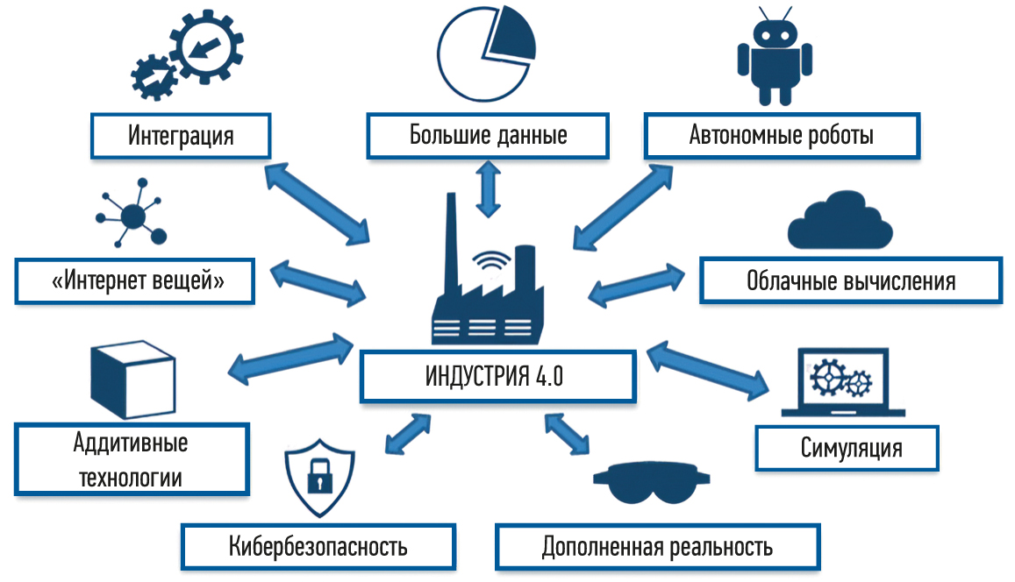

Рисунок 7 – MES система управления промышленным предприятием

MES система получает объем работ, который либо представлен ERP на этапе объемно-календарного планирования, либо выдается APS-системой в виде допустимого для предприятия план-графика работы цеха, и в дальнейшем сама не только строит более точные расписания для оборудования, но и в оперативном режиме отслеживает их выполнение. В этом смысле цель MESсистемы – не только выполнить заданный объем с указанными сроками выполнения тех или иных заказов, но выполнить как можно лучше с точки зрения экономических показателей цеха. APS-системы формируют некие исходные расписания работы первой степени приближения еще до начала реализации производственных планов. При этом, ввиду большой размерности задачи, не учитываются многие технологические и организационные факторы.

MES система уже на этапе выполнения, получая такой предварительный план, оптимизирует его по ряду критериев. При этом, после оптимизации и построения нового план-графика работы цеха, очень часто за счет уплотнения работы оборудования, отыскиваются дополнительные резервы, появляется возможность в рамках планируемого периода выполнить дополнительные заказы. Тем самым достигается эффект увеличения пропускной способности производственных структур.

В отличие от APS-систем, MES-системы оперируют меньшими размерностями назначения – до 200 станков и 10000 операций на горизонте планирования, который обычно составляет не более трех-десяти смен. Уменьшение размерности связано с тем, что в MES учитывается гораздо большее количество ограничений технологического характера. Еще одним отличием является то, что MES-системы обычно оперируют не одним или двумя критериями построения расписания, а, зачастую, несколькими десятками, что дает возможность диспетчеру цеха строить расписание с учетом различных производственных ситуаций. И только MES-системы оперируют так называемыми векторными, интегральными критериями построения расписаний, когда в один критерий собираются несколько частных критериев. При этом диспетчер, составляя расписание, может указать, что он хочет видеть в конкретном расписании: уменьшение календарной длительности выполнения всего задания, уменьшение длительности операций переналадок, высвобождение станков, имеющих небольшую загрузку и т.п.

Оперативность составления и пересчета расписания является также прерогативой MES, поскольку пересчет может вестись с дискретой в одну минуту. Это не означает, конечно же, что каждую минуту рабочему будут выдаваться новые задания, но это означает, что все процессы в цеху контролируются в режиме real time и это позволяет заранее предвидеть все возможные нарушения расписаний и вовремя принимать соответствующие меры. Алгоритмы MES-систем, хотя и базируются, в большинстве случаев, на эвристике, но, как правило, значительно сложнее и «умнее» алгоритмов APS.

Вначале алгоритм MES находит допустимое решение с учетом всех ограничений и выбранного критерия (частного или интегрального). В дальнейшем на этапе оптимизации происходит поиск лучшего расписания.

Конечно, полученное расписание также не является оптимальным в полном смысле слова, поскольку поиск оптимум в таких задачах всегда сопровождается со значительными временными затратами (MES-системы строят расписания за 0.1 – 5 минут на современной технике), но полученные при этом расписания, как правило, уже намного ближе к оптимуму, нежели расписания, построенные APS-системами. В ряде случаев MES-системы могут составлять расписания не только для станков, но также для транспортных средств, бригад наладчиков и других обслуживающих устройств. Не под силу каким-либо другим системам такие особенности планирования, как формирование технологических сборов, планирование выпуска изделий с параллельным планированием изготовления требуемого комплекта оснастки (приспособлений, уникального инструмента).

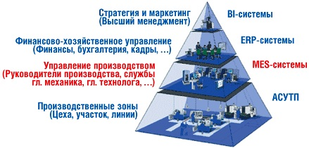

Рисунок 8 – Системы оперативного управления производством

Важным свойством MES-систем является выполнимость расписаний. Встроенные в планирующий контур ERP, APS-системы составляют производственные расписания только в случае внесения в портфель заказов новых изделий или работ; корректировать их в режиме реального времени крайне сложно, что приводит к серьезным проблемам использования APS-систем в мелкосерийном производстве. MES-системы в таких случаях работают более гибко и оперативно, пересчитывая и корректируя расписания при любых отклонениях производственных процессов, что повышает гибкость и динамичность производства. Если расписания APS-системы больше подходят для производств с крупносерийным характером выпуска продукции, где резких отклонений от производственной программы, как правило, не бывает (устойчивый характер производства), то MES-системы являются незаменимыми в мелкосерийном и позаказном производстве. При этом если для APS-систем цех с большим объемом технологической и оперативной информации является в какой-то мере «черным ящиком», то MES-системы при выполнении заданий опираются на принцип расчета и коррекции производственных расписаний по фактическому состоянию производства.

Эти системы достаточно чутко реагируют на отклонения во времени выполнения технологических операций, на непредвиденный выход из строя оборудования, на появление брака в процессе обработки изделий и другие возмущения внутреннего характера. В отличие от систем классов ERP и APS, MES-системы являются предметно-ориентированными: для машиностроения, деревообработки, полиграфии и пр. Поэтому они максимально полно отражают особенности технологии конкретных производственных процессов и зачастую включают в себя развитые средства поддержки технологической подготовки того или иного типа производства.

Очень часто MES-системы имеют средства интеграции с системами САПР ТП/АСТПП. Характерно, что, согласно западным данным, внедрение MES на предприятии не только обеспечивает составление детальных производственных расписаний, но также положительно влияет на менеджмент качества и уровень обслуживания технологического оборудования. На рынке существуют решения, как для систем с дискретным характером выпуска продукции, так и для производств с непрерывным характером. Наиболее сложными с точки зрения точности планирования и выполнимости планов следует отметить системы первого вида, особенно с «позаказным» типом производства. Так же, как и в случае с APS-системами, ведущие производители ERP-систем заинтересованы в интеграции своих продуктов.

## **2.2 Стандарт ISA — 95 для систем MES**

Стандарт ISA-95, разработанный ISA (Instrumentation, System and Automation Society — Сообществом контрольно-измерительных приборов, систем и автоматизации) и ANSI (American National Standards Institute — Национальный Институт Стандартизации США), определяет терминологию и модели, используемые в интеграции MES-систем, определяющие следующие составляющие, как необходимые для разработки эффективной MES-системы:

* программные функции
* физическая модель производственных мощностей
* производственные и бизнес-процессы

ISA — 95 позволяет применить простую общую модель рабочих процессов к основным областям производства. Полученная модель имеет широкие рамки, что позволяет конечным пользователям применять ее для определения требований, а поставщикам — для составления системных описаний.

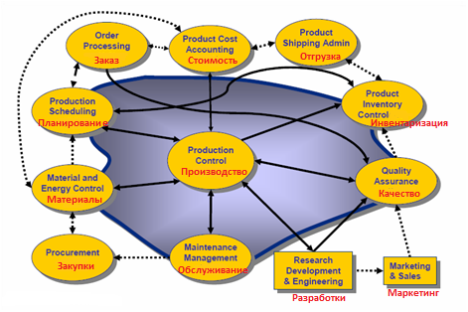

Рисунок 9 – ISA-95

Цель стандарта состоит в том, чтобы сократить риск, стоимость и ошибки, связанные с внедрением систем уровня предприятия и систем управления производственными операциями, которые легко взаимодействуют и объединяются. Стандарт может также использоваться для уменьшения усилий, связанных с реализацией новых типов продукции.

Для достижения этих целей стандартом предусмотрена общая модель функционирования производства. Эта модель предоставлена, чтобы помочь в определении возможных действий и в идентификации ролей, связанных с этими действиями. Определенные в модели действия не подразумевают какую-либо конкретную организационную структуру систем, программного обеспечения или персонала.

Различные предприятия могут иметь различную организацию ролей и их назначение персоналу или системам. Эта модель описывает не организационную структуру предприятия, а общую структуру задач и потоков информации на предприятии.

По стандарту ISA — 95, функции, находящиеся внутри закрашенной оранжевым цветом области (Рис.2), относятся к MES уровню.

На основании этой модели стандартом ISA — 95 выделены 4 основных направления и зоны ответственности MES уровня:

* управление производством
* управление качеством
* управление обслуживанием и ремонтами
* управление запасами

Использование этой сегментации позволяет применять простую общую модель рабочих процессов к основным областям производства.

Также в стандарте ISA — 95 описываются типовые задачи, которые должны решаться на каждом из этих 4 направлений MES. Эти задачи не относятся к какой-то конкретной реализации MES, а является универсальным подходом к построению систем данного класса.

По стандарту ISA — 95, MES — система должна быть в состоянии отвечать по каждому направлению на следующие вопросы:

* что делать? (описание результата деятельности)
* что может быть сделано? (определение доступных ресурсов для достижения результата)
* когда и что делать? (определение расписания исполнения)
* когда и что было сделано? (контроль результатов исполнения).

Благодаря этому разбиению, пользователь может детально описать необходимые производственные и бизнес-процессы, связанные с решением MES задач.

На схеме Рис.3 — представлена реализация данных 4 вопросов для решения задач производственного направления MES уровня.

Каждая окружность на Рис.3 представляет набор действий, выполняющихся на производстве в ответ на требования уровня бизнес-управления. Это значит, что продукт класса MES должен иметь модули, реализующие функциональность, необходимую для ответа на эти требования.

ISA — 95 все шире признается в качестве мирового стандарта для систем оперативного управления производственными процессами MES (Manufacturing Execu-tion System), на который потребители могут полагаться для защиты собственных вложений в MES.

## **2.3 Программные продукты системы MES**

Ниже речь пойдет о трех прогрессивных отечественных разработках, имеющих полное право носить гордое имя MES, и их некоторых внутривидовых отличиях. Это продукты многолетней работы трех научных центров разработки систем этого класса - из городов Москва (система "ФОБОС"), Орел (система "YSB.Enterprise.Mes") и Уфа (система "PolyPlan").Несмотря на то, что все три системы предназначены для оперативного управления производством дискретного типа (преимущественно позаказного, мелкосерийного и единичного - заметим, что для массового и серийного производства проще планировать, а потому возможностей ERP часто может хватить) и все реализуют описанные выше возможности, исторически системы ориентируются несколько по разному.

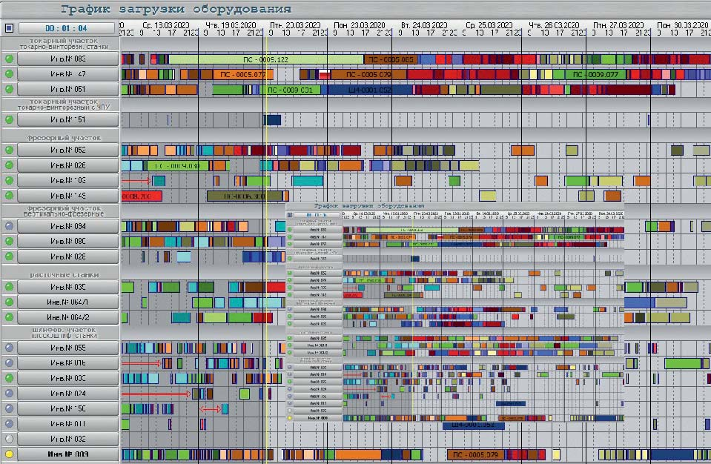

Рисунок 10 - MES-система «ФОБОС» для управления машиностроительным производством

Так, "ФОБОС" традиционно - на крупные и средние машиностроительные предприятия. "YSB.Enterprise.Mes" выросла из деревообрабатывающей промышленности и ввиду особенностей, изложенных ниже, ориентируется на средние и ниже среднего сектор. Система "PolyPlan" имеет меньший состав функций MES, но позиционируется как система оперативно-календарного планирования для автоматизированных и гибких производств в машиностроении. В целом, системы функционально очень близки, а их разработчики - опытные специалисты в области управления производством, так что несмотря отличия в позиционировании, системы могут быть адаптированы под различные отраслевые особенности дискретного или сводимого к дискретному типу производств. Некоторое же отличие систем в следующем. "ФОБОС" осуществляет внутрицеховое планирование и управление, традиционно принимая и отдавая входные и выходные данные ERP-системе, которая обычно внедрена в машиностроении на крупных заводах. Как правило, это "тяжелые" ERP-продукты, такие как BAAN и SAP, взаимодействие с которыми осуществляется посредством интеграции, хотя сейчас ведутся работы и по интеграции с "1С-Предприятием". В комплексе с этими системами "ФОБОС" способен покрыть большинство задач крупного предприятия.

Система "YSB.Enterprise", напротив, работая с предприятиями сектора пониже, вынуждена была расширить свои функциональные возможности "вправо и влево" от MES, включив в себя продажи с формированием портфеля заказов, возможности по управлению складским дефицитом (не только производственного происхождения) и даже бухгалтерию с расчетом заработной платы многообразными способами. В настоящее время идут разработки по созданию модуля управления закупками. Конечно, до уровня полноценной ERP функционал системы пока не дорос, тем не менее имеющихся возможностей может быть достаточно для многих российских предприятий. Такая политика позиционирования разработчиками системы выбрана ввиду того, что предприятия среднего и ниже класса, уже "выросшие из штанишек" 1С, пока обделены полноценной производственной автоматизацией - цены на западных и российский софт, включающий хоть сколько-нибудь серьезное производство, не говоря уже об оптимальном его планировании, пока зашкаливают за уровень доступности для большинства компаний, вынужденных значительную часть средств инвестировать в свое развитие.

Расширенный спектр функций "YSB.Enterprise" по сравнению с традиционными MES дает возможности учета дополнительных данных при управлении производством. Так, включение склада позволяет организовать определение приоритетов при запуске заказов в производство. К примеру, при недостаточной обеспеченности покупными материалами или отсутствии предоплаты за заказ.

Российская MES система "PolyPlan" тоже ориентирована на машиностроительные производства. Но кроме традиционного класса обслуживающих устройств типа рабочие центры (РЦ), оперативнокалендарное планирование "PolyPlan" предполагает формирование расписаний для транспортных систем, осуществляющих перевозку партий деталей между РЦ, складских устройств приема-выдачи партий деталей и бригад наладчиков. Ввиду отсутствия явного контура оперативного диспетчирования стоимость "PolyPlan" несколько ниже, по сравнению с ценами на указанными выше системами.

Система MES "PolyPlan" легко адаптируется для управления и неавтоматизированным производством. Ориентированная на машиностроение, она может быть также использована и на этапе маркетинга, - программа позволяет на укрупненных данных определить возможность выполнения портфеля заказов по существующим фондам времени технологического оборудования. При оперативном планировании производства возможно получение нескольких допустимых решений расписания. Чем выше глубина поиска, которая задается пользователем, тем больше время счета, но и тем выше точность построения расписания. Точность "однопроходной" оптимизации, часто используемой в таких задачах, отличается от оптимального решения не более чем на 5-7%, но на порядки экономит время счета.

В связи с такими впечатляющими цифрами надо заметить, что экономическая эффективность внедрения ERP-систем во многих случаях туманна и расплывчата, и по этому поводу не смолкают споры специалистов. Напротив, для MES такая эффективность рассчитывается довольно точно (даже 10% ускорение производственной деятельности за счет оптимизации, расшивки узких мест и увеличения пропускной способности вкупе с уменьшением накладных затрат при сокращении сроков — это не шутки), и примеры расчетов убеждают, показывая их быструю окупаемость.

Нередко, задумываясь о проблеме повышении фондоотдачи основного технологического оборудования, руководители отечественных производств ориентируются, в основном, на передовой западный опыт. В России же новое перспективное направление MES проходит только первые этапы своего становления.

## **2.4 Разработка систем управления производственными процессами на базе стандартов MES**

Teamcenter — пакет масштабируемых программных решений для поддержки жизненного цикла изделий, созданный на основе открытой платформы PLM. С момента приобретения SDRC (англ. Structural Dynamics Research Corporation) компанией EDS в 2001 году флагманский продукт первой — Metaphase PDM — получил новую архитектуру на базе J2EE, в результате на свет появился — Teamcenter. В 2004 году EDS продала EDS PLM Solutions частной группе компаний, состоящей из Bain Capital, Silver Lake Partners и Warburg Pincus.

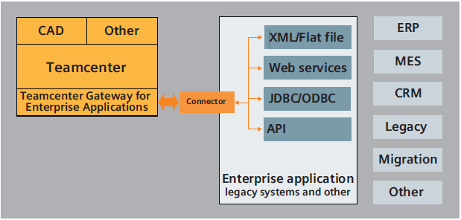

Рисунок 11 - Интеграция MES в Teamcenter

В 2007 году UGS приобретен концерн Siemens и была создана компания Siemens PLM Software, которая стала частью подразделения Siemens Automation & Drives Division. Разработка PLM системы Teamcenter продолжается. 24 апреля 2012 года вышла новая версия — Teamcenter 9. Решения Teamcenter предназначены для интенсификации создания разработок, ускорения вывода изделия на рынок, обеспечения соответствия управленческим и законодательным требованиям, оптимизации использования ресурсов предприятия и поддержки сотрудничества со смежниками.

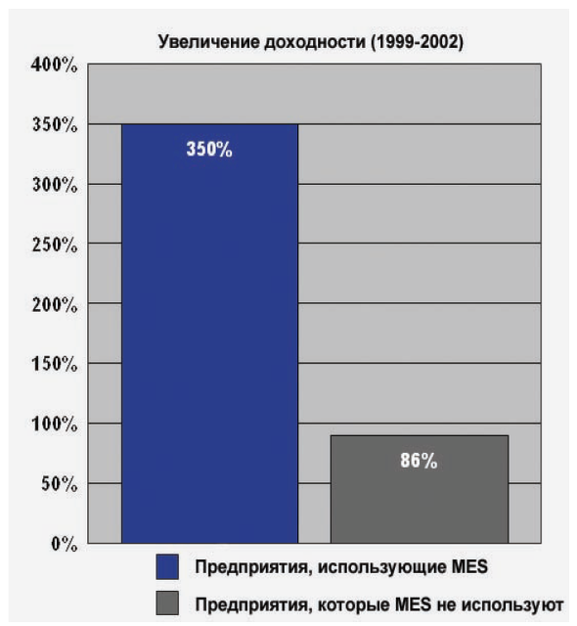

Рисунок 12 – Доходность предприятий в зависимости от использования MES.

Teamcenter можно использовать для создания единой базы данных, процессов и изделий, получаемых из различных систем. Уполномоченные сотрудники получают возможность использовать этот ресурс для оперативного доступа к информации, необходимой для выполнения поставленных задач. Система обеспечивает совместную работу в распределенной среде: с её помощью удаленные группы специалистов компании устанавливают контакты, общаются и обмениваются информацией в режиме реального времени. Благодаря наличию открытого и функционального интерфейса можно интегрировать функции Teamcenter с уже имеющимися процессами. Teamcenter основан на гибкой, четырёхуровневой сервисориентированной архитектуре (SOA) и эффективно применяется как в малом бизнесе, так и крупнейшими мировыми компаниями.

На базе Teamcenter были разработаны специализированные решения, адаптированные для различных отраслей — автомобильной, авиационной, космической и оборонной промышленности, высоких технологий и электроники, химической промышленности и фармацевтики, производству одежды и других отраслей. Решения Teamcenter по управлению данными на различных этапах жизненного цикла изделия для различных отраслей промышленности охватывают следующие области:

* Управление требованиями,
* Управление проектами,
* Управление процессами проектирования,
* Управление составом изделия,
* Управление соответствием,
* Управление контентом и документами,
* Управление рецептурой, упаковкой и брендами,
* Управление поставщиками,
* Управление электромеханическими данными,
* Управление процессами технологической подготовки производства,
* Управление расчетными данными,
* Эксплуатация, сервисное обслуживание и ремонт,
* Отчеты и аналитика,
* Средства совместной работы,
* Встроенная визуализация,
* Сервисы расширения платформы,
* Платформа управления знаниями предприятия.

Управление требованиями - Позволяет создавать требования к изделию на различных этапах его жизненного цикла в структурированном виде. Связывать требования с элементами состава изделия, а также отслеживать соответствие назначенным требованиям их фактическим значениям.

Управление проектами - модуль предназначен для решения задач, связанных с планированием работ по конструкторской и технологической подготовке производства. Позволяет не только создавать и редактировать план реализации проекта, но и отслеживать ход его выполнения, связывать пункты плана с элементами состава изделия, запускать бизнес-процессы для реализации необходимых работ и многое другое.

Управление процессами проектирования - благодаря наличию функций разграничения прав доступа к информации и механизмов блокировки данных Teamcenter обеспечивает коллективную работу различных специалистов предприятия над одним проектом. Кроме этого, в состав Teamcenter входят модули интеграции с различными автоматизированными системами проектирования (САПР). Также, для организации ведения корпоративных справочников предприятия в состав Teamcenter входит приложение Классификатор.

Управление составом изделия - функции по управлению составом изделия (BOM – Bill of Materials) обеспечивают ведение нескольких согласованных составов изделия, позволяют конфигурировать различные версии составов изделия, управлять вариантами, альтернативами и заменами. Кроме этого, Teamcenter обеспечивает ведение инкрементных изменений, сравнение различных составов изделий, позволяет осуществлять пространственный поиск и многое другое.

Управление соответствием - модуль предоставляет возможности по управлению рисками, связанными с невыполнением требований к продукции, предъявляемых внешними регламентирующими документами на всех этапах жизненного цикла изделия.

Управление контентом и документами - функции модуля обеспечивают управление данными на этапе разработки и публикации технической документации. Включая функции сборки документа из отдельных частей (глав, параграфов), перевода документации на различные языки, формирования выходного документа в различных форматах (HTML, PDF). Кроме этого, обеспечивает создание интерактивных каталогов продукции, инструкций по эксплуатации, ремонту и обслуживанию.

Управление рецептурой, упаковкой и брендами - решение предназначено для организаций, работающих в сфере производства товаров народного потребления. Позволяет управлять химическим составом изделия, конструкцией и дизайном упаковки, а также обеспечивает единый подход к управлению брендом компании.

Управление поставщиками - решение позволяет организовать информационное взаимодействие конструкторско-технологических отделов, служб снабжения и других подразделений компании с представителями поставщиков на всех этапах жизненного цикла изделия.

Управление электромеханическими данными - позволяет объединить в единое целое данные об электрике, электронике, программном обеспечении и физическом изделии, представляя его как единую электромеханическую систему.

Управление процессами технологической подготовки производства - в состав решения входят приложения, позволяющие организовать на предприятии технологическую подготовку производства – разработку технологических маршрутов, процессов сборки и изготовления, выпуск технологической документации, управление технологическими составами изделий (MBOM – Manufacturing Bill of Materials). А также организовать интеграцию с корпоративными информационными системами класса ERP и другими системами, используемыми на предприятии.

Управление расчетными данными - решение позволяет организовать хранение расчетных данных, установить их взаимосвязь с исходными конструкторскими моделями, провести анализ влияния исходных данных при проведении конструкторского изменения и другие функции. Модуль настройки внешних приложений позволяет настроить работу с любыми расчетными программами, включая приложения собственной разработки.

Эксплуатация, сервисное обслуживание и ремонт - функции, входящие в состав решения, позволяют организовать управление данными на поздних этапах жизненного цикла изделий. Это, прежде всего данные о различных составах изделия, например «как изготовлено» (As-Built). А также сервисные данные, данные о техническом обслуживании, информация о планировании проведения мероприятий по техническому обслуживанию и ремонту.

Отчеты и аналитика - представляет собой платформу для проведения анализа и генерации отчетов, включающих данные об изделии, хранящихся не только в базе данных Teamcenter, но и информацию из различных структурированных источников – ERP, PDM, CRM, файлов в формате Excel и других. Простой в использовании web-интерфейс позволяет конечному пользователю получать и обрабатывать данные на основании бизнес-правил и с учетом разработанной модели безопасности.

Средства совместной работы - инструмент для построения на базе web-технологий единой среды взаимодействия распределенных групп, удаленных подрядчиков, партнёров, заказчиков и других участников проекта. При этом все они могут находиться в различных географических зонах и работать в разных информационных средах.

Встроенная визуализация - встроенная визуализация доступна практически во всех приложениях Teamcenter и основана на использовании графического формата JT. Этот модуль позволяет не только просматривать графическое представление изделия, не загружая специализированного приложения, но и производить графическое сравнение и измерения, создавать сечения и заметки, формировать фотореалистичные изображения и многое другое.

Сервисы расширения платформы - в состав Teamcenter входит приложение расширения базовой модели данных (BMIDE - Business Modeler Integrated Development Environment), которое позволяет создавать новые типы информационных объектов, задавать их взаимосвязи, управлять локализацией и многое другое. Кроме этого, в состав платформы входят интерфейсы к языкам программирования высокого уровня C и JAVA, которые позволяют при необходимости расширить функции системы на этапе внедрения. Например, для формирования сложных отчетов или для организации взаимодействия с внешними информационными системами.

Платформа управления знаниями - для наиболее эффективного управления данными об изделии в состав Teamcenter включены базовые модули и функции для осуществления поиска, организации персонального рабочего пространства, автоматизации бизнеспроцессов предприятия (Workflow), управления изменениями (Change Management) и другие.



Рисунок 13 - разработка

Teamcenter обеспечивает гибкость и поддерживает самые разнообразные среды, включая поддержку межплатформенного программного обеспечения корпорации IBM. В рамках объявленного 18 июня 2009 года глобального партнерства между IBM и Siemens PLM Software система Teamcenter 9 выпускается и на основе технологий IBM, включая DB2 Information Manager, WebSphere Application Server, Tivoli Access Manager, Tivoli Storage Manager и Rational ClearCase. Интеграция представляет собой встроенный в приложения Microsoft Office клиент Teamcenter, независимый от "толстого" или "тонкого" клиента Teamcenter. Пользователи получают доступ к основным данным Teamcenter непосредственно из приложений Microsoft Office, таких как Word, Excel, PowerPoint или Outlook. Пользователями Teamcenter являются: Boeing Lockheed Martin Aeronautics , Snecma Nissan, Hendrick Motorsports, «Шанхайская автомобилестроительная корпорация» , Volkswagen и Audi, Royal Schelde Naval Shipyards и другие. Среди российских заказчиков — компания «Гражданские самолёты Сухого», ОКБ Сухого Объединенная авиастроительная корпорация, ПКО «Теплообменник», ИТ ММПП «Салют», «Уральский оптико-механический завод», корпорация «Иркут», «Тихвинский вагоностроительный завод», ОАО "КАМАЗ"и другие.

# **Глава 3. EAM система**

## **3.1 Описание EAM**

Управление активами предприятия (EAM) относится к практике контроля за жизненным циклом физических капитальных вложений организации, используемых для производства. Примеры активов включают как инфраструктурные активы, так и активы, используемые для их обслуживания, а также их цифровые аналоги. Эти физические капитальные активы часто имеют решающее значение для гражданской инфраструктуры и повседневной жизни.

Физические капитальные активы — это такие вещи, как:

* Трубопроводы верхнего, среднего и нижнего течения
* Морские буровые установки
* Дороги и автомагистрали
* Линии электропередач
* Электрические башни
* Ядерные реакторы
* Средства
* Плотины
* Гидроэлектрические турбины

Организации, которые поддерживают такие физические активы для производства, должны использовать систему EAM в рамках своей программы технического обслуживания и эксплуатации. Системы EAM могут быть облачными или локальными технологическими решениями, используемыми для оптимизации процесса, обеспечения надлежащего обслуживания критически важных активов и их использования в производстве как можно дольше. Cohesive Solutions предоставляет комплексные услуги по трансформации бизнеса и внедрению систем для инициатив по управлению корпоративными активами. Узнайте больше о консультационных услугах EAM.

Управление информацией связано с инфраструктурой, используемой для сбора, управления, сохранения, хранения и доставки информации, обеспечивающей доступ к нужным людям в нужное время. Это всего лишь небольшая часть системы EAM. EAM также включает в себя физические активы и контролирует весь жизненный цикл производства бизнеса.

Управление жизненным циклом активов (ALM) - это процесс контроля и оптимизации этих физических капиталовложений на протяжении всего срока их службы - от покупки до эксплуатации до конца срока службы.

Управление жизненным циклом активов осуществляется с помощью программы EAM организаций, которая использует комбинацию технологий и бизнес-процессов для оптимизации и оптимизации жизненного цикла активов и обеспечения того, чтобы критически важная инфраструктура организации:

* Поддерживается должным образом
* Сокращает время простоя, увеличивает время безотказной работы
* Положительно влияет на производство
* Работает безопасно
* Доставляет по мере необходимости

CMMS означает Компьютеризированное решение для управления техническим обслуживанием. В 1960-х годах программы CMMS появились в качестве замены бумажных и картотечных шкафов с точки зрения управления рабочими заказами. Программы CMMS более упрощены по своей природе; хотя со временем их сложность возросла, их основной целью является управление заказами на выполнение работ, записями оборудования и запасными частями.

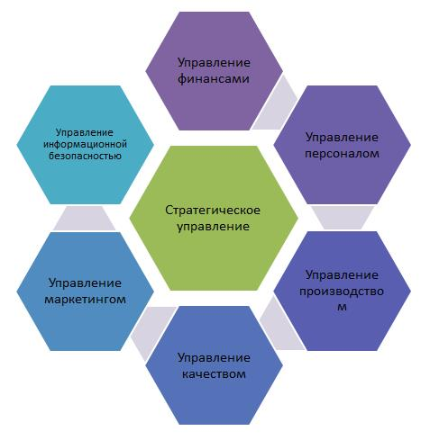

Рисунок 14 – EAM системы

Системы EAM являются более целостными, чем программы CMMS. EAM охватывает более широкий спектр бизнес-функций и функций обслуживания, а также ключевых процессов, которых нет в CMMS. Система управления активами предприятия затрагивает все аспекты предприятия, такие как операции, управление проектами, бухгалтерский учет, закупки, складские помещения, техническое обслуживание и надежность.

Хотя EAM включает возможности программ CMMS, они предлагают более надежные возможности, позволяющие отслеживать общую стоимость владения (TCO) активом на протяжении всего его жизненного цикла по всей организации по сравнению с простым отслеживанием заказов на выполнение работ.

Корпоративным организациям следует использовать систему EAM против программы CMMS из-за сложности и масштаба их операций.

## **3.2 Преимущества EAM систем**

### **3.2.1 Повышение производительности и времени безотказной работы**

Владельцы/операторы активов полагаются на сложные системы EAM для повышения операционной эффективности. Благодаря надежной системе управления работой и активами, такой как IBM Maximo, задачи технического обслуживания автоматизируются на основе ряда факторов, таких как состояние активов и предыдущие планы технического обслуживания активов. Благодаря персонализированным рабочим центрам, знаниям о состоянии активов, совместной работе и автоматизации заказов на выполнение работ руководители технического обслуживания, использующие IBM Maximo, повысили производительность обслуживания на 10%.

Повышенная наглядность и упрощение операций между ролями и устройствами позволяют сотрудникам выполнять правильные задачи в нужное время наиболее эффективным образом. Этот переход к упреждающему техническому обслуживанию приводит к увеличению времени безотказной работы активов и повышению производительности производства - конечным результатом является более эффективная и прибыльная деятельность организации.

### **3.2.2 Продление жизненного цикла активов**

Инфраструктурные активы и активы, используемые для их обслуживания, являются большими затратами для организаций. Поддержание их таким образом, чтобы владельцы активов получали максимальную отдачу от актива и срок его полезного использования, имеет решающее значение для снижения затрат на техническое обслуживание.

Сложная система EAM, такая как IBM Maximo и пакет приложений Maximo, обеспечивает интеллектуальное управление активами, мониторинг и прогнозное обслуживание на единой оптимизированной платформе. Cohesive Solutions также предлагает превосходную поддержку Maximo, которая включает доступ к исправлениям, обновлениям и оперативную помощь! Проверьте FirstCall для получения дополнительной информации.

Повышенная наглядность, получаемая благодаря анализу производительности, данным искусственного интеллекта и интернета вещей, позволяет владельцам активов принимать более эффективные решения в отношении своих активов, продлевая срок полезного использования, улучшая операции и снижая затраты.

Это не заканчивается и не начинается с технологии. Мощное решение EAM является частью решения по техническому обслуживанию, предназначенного для снижения затрат и повышения производительности. Оценка зрелости EAM позволит оценить, как работает ваша организация в настоящее время, каковы ваши цели, и разработать стратегическую дорожную карту для продвижения вперед.

### **3.2.3 Снижение эксплуатационных затрат**

Более разумное принятие решений в вашей организации снижает операционные расходы. Владельцы/операторы активов, использующие IBM Maximo и пакет приложений Maximo, в среднем получают снижение общей стоимости владения (TCO) на 20%. Модернизированные, оптимизированные и автоматизированные программы технического обслуживания работают в режиме прогнозируемого технического обслуживания, повышая эффективность в кратчайшие сроки за счет работы с активами таким образом, чтобы обеспечить максимально возможное время безотказной работы, экономя деньги бизнеса от простоев - как запланированных, так и незапланированных. Когда этот цикл уточняется и повторяется, организации выигрывают от более компактной программы управления работой и активами, а также от значительной экономии средств.

### **3.2.4 Оптимизированные операции**

Правильная система EAM позволяет организациям извлекать выгоду из более эффективной и упорядоченной работы. Ваша система EAM служит основой для вашей программы технического обслуживания - запрашивает, отслеживает и управляет всеми вашими действиями по управлению работой и активами. Автоматизированные рабочие процессы повышают эффективность выполнения заказов на выполнение работ за счет отправки правильных заказов на выполнение работ нужному персоналу в нужное время.



Рисунок 15 - Оптимизация

Сложное решение для управления активами будет иметь встроенную функциональность, доступную для вашей конкретной отрасли и операционной модели. Это включает в себя ключевые области бизнеса, такие как, например, цепочка поставок, уникальные отраслевые требования и операционные модели, такие как техническое обслуживание, ориентированное на надежность.

Поскольку программное обеспечение рассматривает управление жизненным циклом активов как относящееся ко всему предприятию, пользователи мощной системы EAM получают выгоду от:

* Более упорядоченный, интегрированный процесс управления активами, работами и контрактами
* Автоматизация и совместная работа
* Повышенная эффективность
* Лучшая видимость
* Увеличение Сбережений

## **3.3 Передовые методы EAM систем**

### **3.3.1 Сбор данных**

Мусор внутрь, мусор наружу — вот девиз, на который ссылаются, когда речь заходит о данных. Использование неточных, неполных данных в качестве основы для технической и оперативной информации приводит к неправильным бизнес-решениям, которые не способствуют постоянному совершенствованию.



Рисунок 16 - Методы

Советы по повышению доверия к вашим данным:

* Оптимизированные процессы - убедитесь, что все сотрудники всех бизнес-подразделений одинаково считывают и собирают одни и те же данные.
* Ключевые показатели эффективности и показатели качества данных - Мощный инструмент управления производительностью может помочь организациям отслеживать и управлять инициативами по улучшению обслуживания, включая качество данных. Решение для управления производительностью поможет выявить пробелы и области, требующие улучшения.
* Мобильность и автономная синхронизация - Возможность для сотрудников на местах вводить данные на ходу и быть уверенными в том, что они будут синхронизированы с их системой EAM, когда они достигнут Wi-Fi, имеет решающее значение для поддержания сохранности, точности и согласованности данных

Сделайте качество данных активной инициативой по постоянному улучшению для вашей организации. Использование инструмента, который помогает вам визуализировать, отслеживать и управлять улучшениями в области технического обслуживания, такого как Propel, может помочь вам обеспечить достижение целей и улучшения во всей вашей организации.

### **3.3.2 Оптимизация управления жизненным циклом**

Организации по техническому обслуживанию, которые уделяют особое внимание оптимизации жизненного цикла активов, выигрывают от сокращения времени простоя и увеличения времени производства своих активов. Это экономит затраты организации на техническое обслуживание и помогает группам технического обслуживания решить, какое следующее наилучшее решение для актива. Для оптимизации жизненного цикла активов требуется сочетание сложных технологий совместной работы и передовых бизнес-процессов.

### **3.3.4 Коммуникация между отдельными лицами и отделами**

Управление организационными изменениями имеет решающее значение для успешной организации технического обслуживания. Именно здесь мы также видим, что многие организации терпят неудачу, что приводит к снижению рентабельности инвестиций в проекты, снижению успеха и внедрению.

Управление организационными изменениями и внедрение технологий включены в методологию внедрения Cohesive Solutions для обеспечения успеха проекта для клиента.

Усилия по управлению изменениями должны охватывать весь персонал, затронутый любыми технологическими и/или технологическими изменениями в результате внедрения.

Многие методы управления изменениями устарели. Мы фокусируемся на использовании обучения в приложении и множества индивидуальных вариантов обучения для обеспечения принятия и подотчетности. Узнайте больше о том, как Cohesive Solutions помогает клиентам разрабатывать и внедрять программы управления изменениями, которые соответствуют вашей культуре, структуре, талантам и целям для повышения производительности, наращивания возможностей, укрепления поведения и поддержания изменений с течением времени.

### **3.3.5 Профилактическое обслуживание**

Сложные организации по техническому обслуживанию должны работать над тем, чтобы работать в состоянии профилактического технического обслуживания. Расширение обслуживания, ориентированное на надежность, Cohesive Solutions для IBM Maximo помогает подготовиться к последствиям сбоя. Контроль рисков является большой проблемой для организаций с интенсивным использованием активов. Для организаций такого типа цена неудачи может оказаться катастрофической. Наличие правильного решения по управлению рисками помогает вашей команде планировать наихудшее. Получите целостное представление о текущем состоянии ваших важнейших активов и принимайте более эффективные решения с помощью Maximo Asset Health Insights.

# **Заключение**

В ходе данной работы я рассмотрел «системы PLM, MES, EAM», её цели, задачи, ознакомился с проблемным цифровизации производства.

Таким образом, в данной работе мною были исследованы понятия и технологий цифровизации производства и их реализации.

Темпы, которые набрала цифровизация различных сфер предприятий и организаций, можно назвать по-настоящему головокружительными. Вне зависимости от масштаба производства руководство ориентируются на цифровизацию. В этих условиях ключом к успеху становится тщательный анализ и реализация управленческих схем, а не быстрое и необдуманное внедрение новых технологий. Цифровизация должна быть плановым, стратегическим шагом, базирующимся на реальных потребностях производственного предприятия, чтобы удовлетворить все нужды организации и принести максимальную пользу.

Цель, поставленная в рамках работы, достигнута, и задачи, вытекающие из неё, выполнены.

# **Список использованных источников**

1. Статья «PLM-система – что это?». - [Электронный ресурс]. - Режим доступа: URL: <https://asapcg.com/press-center/articles/plm-sistemy/>
2. Статья «Управление жизненным циклом продукта (PLM)». - [Электронный ресурс]. - Режим доступа: URL: <https://www.centricsoftware.com/ru/what-is-centric-plm/>
3. Статья «Product Lifecycle Management». - [Электронный ресурс]. - Режим доступа: URL: https://www.pro-file.com/en/plm-system/
4. Статья «Manufacturing Execution System». - [Электронный ресурс]. - Режим доступа: URL: <https://www.it.ua/ru/knowledge-base/technology-innovation/manufacturing-execution-system-mes>
5. Статья «What is a manufacturing execution system». - [Электронный ресурс]. - Режим доступа: URL: <https://katanamrp.com/blog/what-is-mes/>
6. Статья «MES-системы функции и преимущества». - [Электронный ресурс]. - Режим доступа: URL: <https://adeptik.com/blog/mes-systems/>
7. Статья «MES (Manufacturing Execution System) — система управления производственными процессами». - [Электронный ресурс]. - Режим доступа: URL: <https://processmi.com/terms/mes-manufacturing-execution-system/>
8. Статья «Enterprise asset management». - [Электронный ресурс]. - Режим доступа: URL: <https://ru.wikipedia.org/wiki/Enterprise_asset_management>
9. Статья «What Is Enterprise Asset Management (EAM) System And How Does It Benefit Your Organization?». - [Электронный ресурс]. - Режим доступа: URL: <https://www.optimizemro.com/blog/asset-management/what-is-enterprise-asset-management-eam-system-and-how-does-it-benefit-your-organization/>
10. Статья « Enterprise Asset Management – Everything You Need To Know». - [Электронный ресурс]. - Режим доступа: URL: <https://www.uplarn.com/enterprise-asset-management/>

